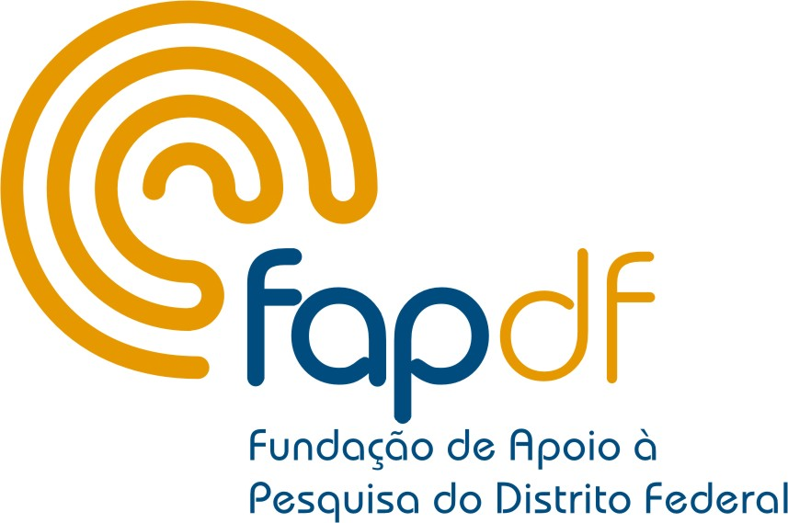 | GOVERNO DO DISTRITO FEDERAL  SECRETARIA DE ESTADO DE CIÊNCIA E TECNOLOGIA  FUNDAÇÃO DE APOIO À PESQUISA DO DISTRITO FEDERAL | 

EDITAL DE APOIO A EVENTOS CIENTÍFICOS, TECNOLÓGICOS
E DE INOVAÇÃO

EDITAL 01/2008

O GOVERNO DO DISTRITO FEDERAL, por intermédio da FUNDAÇÃO DE APOIO À PESQUISA DO DISTRITO FEDERAL – FAPDF, órgão vinculado à SECRETARIA DE ESTADO DE CIÊNCIA E TECNOLOGIA – SECT, TORNA PÚBLICO o lançamento do presente edital e convoca os interessados a apresentarem proposta para obtenção de financiamento para realização de eventos científicos, tecnológicos e de inovação, de acordo com o que estabelece a Lei nº 8.666, de 21 de junho de 1993, e suas alterações subseqüentes.
1- INFORMAÇÕES GERAIS
1.1- Objetivo: apoiar a realização no Distrito Federal de congressos, simpósios, workshops, seminários, ciclos de conferências e outros eventos similares, de âmbito local, regional, nacional ou internacional, relacionados à ciência, à tecnologia e à inovação.
1.2- Cronograma:

Período de realização | 22 Fev 2008 | 31 Jul 2008
Recebimento de propostas | Até 30 Jun 2008

2- RECURSOS FINANCEIROS. Para o presente Edital serão aplicados recursos provenientes do GDF alocados no Programa de Trabalho 19.573.1000.9069.0595 – Apoio a Eventos Científicos e Tecnológicos, no valor de R$ 500.000,00 (quinhentos mil reais).
2.1 CLASSIFICAÇÃO DOS EVENTOS. As propostas de eventos serão enquadradas em uma das seguintes faixas, de acordo com o valor solicitado à FAPDF: Natureza dos eventos, Valor:
A)Abrangência local/regional | Eventos com temática cientifica, tecnológica e de inovação nas mais variadas áreas do conhecimento e setores econômicos, de interesse do Distrito Federal ou da região Centro-Oeste | até R$ 20.000,00
B) Abrangência nacional | Eventos visando o intercâmbio científico, tecnológico e de inovação entre instituições de ensino e pesquisa, empresas e sociedade, no âmbito nacional, nas mais variadas áreas do conhecimento e setores econômicos | até R$ 40.000,00
C)Abrangência internacional | Eventos visando o intercâmbio científico, tecnológico e de inovação entre instituições de ensino e pesquisa, empresas e sociedade, no âmbito internacional, nas mais variadas áreas do conhecimento e setores econômicos, com ampla participação de especialistas e instituições internacionais | até R$ 50.000,00
3 – CONDIÇÕES DO FINANCIAMENTO
3.1 Condições Gerais:
- só serão apoiados os eventos associados ao desenvolvimento científico, tecnológico e de inovação, de interesse do Governo do Distrito Federal e quando sediados no Distrito Federal;
- o evento não poderá ter caráter de curso, de qualquer natureza;
- o coordenador deverá ter formação e experiência compatíveis com a natureza e o tema do evento;
- fica limitado a 1(um) o número de evento financiável por coordenador;
- os custos da organização do evento, quando compartilhados com outras agências de fomento e/ou fontes de recursos como contrapartida da instituição executora, deverão ser claramente discriminados na proposta enviada à FAPDF;
- é obrigatória a menção de crédito à Fundação de Apoio à Pesquisa – FAPDF e à Secretaria de Estado de Ciência e Tecnologia - SECT, em destaque, nos anais e em qualquer material promocional do evento, bem como do programa oficial e do banner do evento.
3.2 - Itens financiáveis: o apoio da FAPDF à realização de eventos compreende a concessão de recursos para a cobertura de despesas referentes à: - passagens aéreas ou terrestres, exclusivamente para conferencistas e/ou participantes com apresentação de trabalho; - diárias com valor máximo estabelecido pela Ordem de Serviço FAPDF nº. 30, de 31/10/1995, para cobrir despesas de hospedagem, alimentação e locomoção de conferencistas convidados; - publicação de anais, preferencialmente em CD-ROM e impressão de material de divulgação; –material de consumo necessário para uso no evento; - despesas com infra-estrutura para a realização do evento; - locação de salas de conferência com a respectiva infra-estrutura, equipamentos de áudio e vídeo e tradução simultânea. No caso de solicitação de passagens aéreas para palestrantes ou conferencistas convidados, deverão constar o nome dos usuários, os trechos a serem percorridos, especificando a natureza da participação de cada convidado na programação. O número de diárias não poderá ultrapassar os dias de duração do evento.
3.3 - Itens não-financiáveis: - despesas com crachás, ornamentação, coquetel, jantares, shows e manifestações artísticas e programas sociais, mesmo que constem da programação do evento científico; - pagamento de salários e/ou complementação salarial de qualquer natureza, bem como pagamento, a qualquer título, a servidores da administração pública ou empregado de empresa pública ou de sociedade de economia mista, por serviços de consultoria ou assistência técnica; - despesas com combustível; - taxas de administração ou gestão, a qualquer título.
4. APRESENTAÇÃO DAS PROPOSTAS. As solicitações deverão ser encaminhadas em formulário apropriado, completamente preenchido, com detalhamento da contrapartida no Orçamento Resumido, disponível no endereço eletrônico da FAPDF (www.fap.df.gov.br), em duas vias: uma impressa e assinada e outra em formato eletrônico (disquete 3½ ou em CD-ROM). Qualquer proposta enviada por outra forma não prevista nesta chamada será desconsiderada.
4.1 As solicitações deverão ser acompanhadas dos documentos abaixo relacionados:
4.1.1 da Instituição Executora: - Termo de Aceite e Comprometimento da instituição executora do evento, devidamente assinado; - programa do evento e material de divulgação, mesmo que não sejam definitivos.
4.1.2 do coordenador: - Formulário de Cadastro de Pesquisador no modelo da FAPDF e Currículo do coordenador; - cópia da Carteira de Identidade, CPF e comprovante de residência (conta de luz ou telefone). Por ocasião da contratação, serão exigidos: - Termo de Outorga e Aceitação; - Quadro de Usos e Fontes (modelo disponível na página da FAPDF n internet); - Certidão Negativa de Débitos da Secretaria de Fazenda do GDF (www.fazenda.df.gov.br); - Certidão Conjunta Negativa de Débitos Relativos a Tributos Federais e à Dívida Ativa da União (www.pgfn.fazenda.gov.br ou www.receita.fazenda.gov.br).
4.2 Local de Entrega das Propostas. A proposta deverá ser apresentada em envelope fechado, devidamente identificado ao edital a que se destina – EDITAL FAPDF Nº. 01/2008 – Programa de Apoio a Eventos Científicos e Tecnológicos e protocolada exclusivamente na sede da Fundação de Apoio à Pesquisa do Distrito Federal – FAPDF, Setor de Indústrias, Trecho 06, lotes 105/115, Protocolo - Térreo Brasília – DF, das 08:30 às 11:30 e das 14:30 às 17:30 horas, horário de Brasília.
4.3 As propostas deverão dar entrada na FAPDF com o prazo mínimo de 30 (trinta) dias de antecedência em relação ao início do evento, excetuando-se apenas os eventos que se realizarão em prazo inferior a 30 (trinta) dias da data de publicação deste edital, que devem cumprir prazo mínimo de 15 dias. Os casos excepcionais serão deliberados pelo Conselho Diretor da FAPDF.
5. ANÁLISE E JULGAMENTO
5.1 -Etapa I: Análise e Habilitação - DTC/FAPDF. Esta etapa consistirá na análise preliminar e de caráter eliminatório das solicitações apresentadas em resposta ao presente Edital, a ser realizada pela Diretoria Técnico-Científica da FAPDF, observando-se o atendimento de todos os requisitos constantes nos itens 3 e 4. As propostas que não atenderem às exigências deste Edital serão desconsideradas para análise e julgamento de mérito e relevância. A documentação das propostas que não atenderam às condições desta etapa I ficará à disposição do interessado até 15 dias após a publicação do resultado.
5.2 - Etapa II: Análise do Mérito e Relevância – Será solicitado parecer de dois membros da Câmara de Assessoramento Técnico-Científico da FAPDF. Esta etapa consiste na avaliação do mérito técnico-científico e da adequação orçamentária das propostas enquadradas na Etapa I e observará os seguintes procedimentos: a) análise e julgamento do mérito técnico-científico do evento considerando-se a relevância e a abrangência do tema, perspectivas de êxito, impacto para o desenvolvimento científico e tecnológico do Distrito Federal; b) recomendação sem ou com cortes orçamentários, ou não-recomendação.
5.3 -Etapa III: Homologação do Resultado. As propostas e os pareceres serão submetidos ao Conselho Diretor da FAPDF, para decisão final.
6. DOS RECURSOS ADMINISTRATIVOS. Caso o proponente tenha justificativas para contestar o resultado do julgamento, poderá interpor recurso no prazo de 5 (cinco) dias úteis a contar da comunicação da não-recomendação. O recurso deverá ser dirigido ao Conselho Diretor da FAPDF, que no prazo de 5 (cinco) dias úteis, proferirá a decisão.
7. DA CONTRATAÇÃO DAS PROPOSTAS APROVADAS
7.1 Termos de Concessão. Os eventos aprovados só serão contratados mediante Assinatura do Termo de Outorga e Aceitação, na forma de auxílio individual em nome do coordenador do evento, com a aceitação da entidade por ele representada (instituição executora do evento), onde as partes assumirão, fundamentalmente, os seguintes compromissos: - o coordenador do evento será responsável por todas as obrigações contratuais, zelando pela boa aplicação do recurso público e permitindo que a FAPDF, a qualquer tempo, possa confirmar a veracidade das informações prestadas; - a instituição executora do evento assumirá o compromisso de fiscalizar e acompanhar a execução do projeto, adotando todas as medidas necessárias ao seu fiel cumprimento, sendo responsável solidária pela execução do mesmo e pela aplicação dos recursos; - a FAPDF assumirá o compromisso de efetivar a liberação dos recursos, de acordo com a sua disponibilidade financeira.
7.2 - Qualquer alteração que ocorrer após a aprovação da proposta (mudança da data ou local de realização do evento, programação, utilização de recursos concedidos) deverá ser solicitada à Diretoria Técnico-Científica da FAPDF, por escrito, acompanhada de justificativas.
7.3 - Só se aceitará a substituição do coordenador antes do início do evento mediante a apresentação de justificativa acompanhada de todos os documentos constantes do Item 4, referentes ao novo coordenador.
7.4 - Qualquer despesa com recursos da FAPDF só poderá ser realizada dentro do período de vigência do Termo de Concessão e Aceitação de Apoio Financeiro.
8. AVALIAÇÃO FINAL E PRESTAÇÃO DE CONTAS
8.1 A Prestação de Contas final deverá ser feita com apresentação de comprovantes de despesas, de acordo com o estabelecido no instrumento contratual e demais normas contidas no Manual de Prestação de Contas da FAPDF e na Instrução Normativa nº. 01, de 22 de dezembro de 2005, da Corregedoria-Geral do Distrito Federal, no prazo máximo de 60 (sessenta) dias após a vigência do termo assinado, sob pena de ficar inadimplente com o Governo do Distrito Federal.
8.2 Havendo contrapartida, o coordenador e a entidade executora deverão demonstrar a sua aplicação na prestação de Contas.
8.3 No Relatório Técnico Final deverão constar, com detalhes, o desenvolvimento do evento, o registro de todas as ocorrências que afetaram, positiva ou negativamente, a sua organização e a sua execução, e a relação dos participantes. Ao Relatório Técnico deverá ser anexado todo o material de divulgação impresso, incluindo o programa oficial e os banners.
9. DISPOSIÇÕES GERAIS
9.1 Não haverá apoio a coordenador que esteja inadimplente junto à FAPDF e/ou com a Administração Pública Distrital e Federal, direta ou indireta.
9.2 O coordenador do evento e a instituição executora obrigam-se a registrar, em destaque, seja no local do evento, nos materiais de divulgação e na edição de anais, a logomarca da SECT e da FAPDF, sempre que o mesmo tenha recebido apoio da Fundação.
9.3 A qualquer tempo, o presente Edital poderá ser revogado ou anulado, no todo ou em parte, inclusive quanto aos recursos a ele alocados, por decisão unilateral da FAPDF, por motivo de interesse público ou exigência legal, sem que isso implique direitos à indenização ou reclamação de qualquer natureza.
9.4 Decairá do direito de impugnar os termos deste Edital perante a FAPDF aquele que, tendo-o aceito sem objeção, venha a apontar, depois do julgamento, eventuais falhas ou imperfeições.
9.5 Os documentos relativos às propostas não contempladas com recursos ficarão à disposição dos proponentes até 30 (trinta) dias após a publicação do resultado no DODF.
9.6 Os casos omissos serão decididos pelo Conselho Superior da FAPDF.
9.7 O presente Edital entrará em vigor a partir da data de sua publicação no Diário Oficial do Distrito Federal (DODF).
10. INFORMAÇÕES ADICIONAIS Diretoria Técnico-Científica – DTC/FAPDF. Telefones: 3462-8848 e 3462-8847 e-mail: regina.buani@fap.df.gov.br.

